
镁合金产品表面高导电、高耐蚀膜层制备技术

1.技术特色
- 可以根据产品的技术要求选择工艺；
- 可以处理不同合金牌号的镁合金产品（铸件或者型材）。
2.技术指标
- 导电性能（5 mΩ·cm²）；
- 耐腐蚀性能： GJB150.11A-2009 CASS试验≥ 148小时；
- 结合强度： 150℃保温1小时-室温水冷 20 次。
3.技术成熟度（1-10级）
8～9级。
4.代表性产品
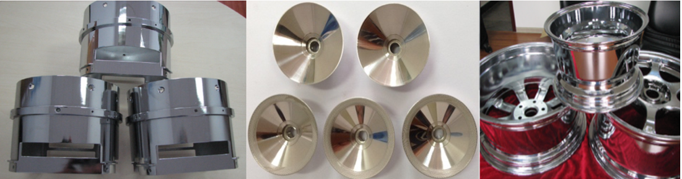
5.备注说明
- 可以根据客户的特定需求进行技术研发；
- 可以进行成套或单项技术转让或技术服务；
- 可以对已有技术成果完成交钥匙工程技术服务。

